Prozesu seme baten irteera Javan birbideratzea

Helburua
ProcessBuilder erabiliz, prozesu baten irteera fitxategi batean gordetzen ikastea, kontsolan erakutsi beharrean.

Emaitzak
ipconfig komandoa exekutatu dut eta prozesua behar bezala amaitu da. Amaierako kodea 0 izan da.
Komandoaren irteera salida.txt fitxategian gorde da. Fitxategia irekiz, komandoaren emaitzak ikus daitezke.

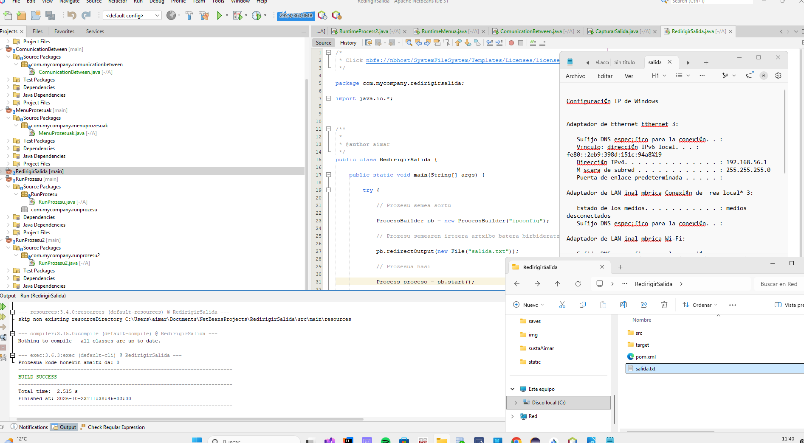

Aurreko adibidearekiko desberdintasuna
Aurreko adibidean, prozesuaren irteera kontsolan erakusten zen. Adibide honetan, berriz, irteera salida.txt fitxategian gordetzen da, gero ikusi ahal izateko. Proiektuaren karpetan gordeten da salida.txt-a

